**Управление образования**

**ГУ «Средняя школа № 20»**

***Тема: «*Нравственное воспитание учащихся на уроках русской литературы*»***

**Подготовила: учитель русского языка и литературы Колесник Н.П.**

Астана - 2014

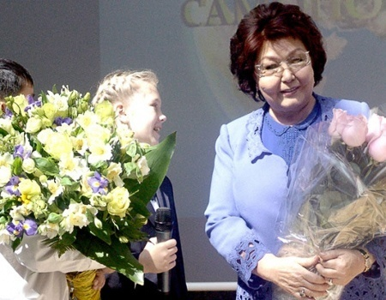

**Именно через образование мы хотим возродить в нашем обществе нравственно-духовные ценности, чтобы каждый человек мог в полной мере реализовать заложенные в нем от рождения способности и тем самым принести пользу не только нашему государству, но и всем людям на Земле.**

**Назарбаева Сара Алпысовна**

**Нравственное воспитание на уроках русской литературы**

…уроки литературы – это не часы развлечения и отдыха…эти часы должны быть часами воодушевления, эмоционального подъема… нравственного прозрения…А.Т. Твардовский

Проблема воспитания молодежи всегда была и остается актуальной проблемой времени. Жизнь стремительно мчится вперед. За последнее время образование в корне изменилось. Но, ни новые методики, ни вариативность учебного плана, ни появление многопрофильного образования и, конечно же, ни переход образования на информационно- коммуникативные технологии, что требует именно интеллектуального развития учащихся, никаким образом не сформируют духовно-нравственную личность, если этому не придавать особую значимость. Литература, как никакой другой школьный предмет, способствует духовно-нравственному становлению обучающихся, формированию их нравственных позиций, патриотизма, эстетического вкуса.

 Что умеет и чего  не умеет Родная Школа?  
    Школа умеет любить и воспитывать любовь. Но она не умеет ненавидеть и воспитывать ненависть. Школа умеет быть преданной  и воспитывать преданность. Но она не умеет предавать и воспитывать предательство. Школа умеет созидать и вдохновлять на созидание. Но не умеет разрушать и напутствовать на разрушение. Школа умеет защищать ребёнка и выправлять его судьбу. Но она не умеет ущемлять ребёнка и искажать его судьбу. Школа умеет творить добро и воспитывать доброту. Но она не умеет быть злой и воспитывать зло. Школа есть Царство Мысли и воспитывает свободомыслие.  
    Школа несёт только Свет.  
    Это есть Истина Школы.  
 Слово «школа» восходит к латинскому «скале» - «лестница». Это лестница духовного и нравственного восхождения человека.   
    Поднимаясь по ступенькам   лестницы науки, каждый растущий человек  раскрывает свои духовные и  природные дары, познаёт себя, обогащается опытом и знаниями, облагораживается духовно и нравственно. Школа выявляет и  утончает  неповторимость каждого, направляет на поиск смысла жизни, предназначения, зарождает в каждом чувство служения великому и всеобщему. Каждая ступенька  Школы развивает и укрепляет волю, терпение, смелость, дисциплину духа, окрыляет  мысль и творчество.  
   
     Общество требует от Школы: «Дайте нашим детям  знания, которые помогут им пробиваться в лабиринте жизни!» Именно пробиваться – качество знаний ценится не тем, как они складываются в духовное мировоззрение молодого человека, а тем,  как этот  молодой  человек с  помощью школьных знаний выигрывает конкуренцию, побеждает других, преуспевает.  
    Но Школа не умеет так: давать знания и не давать духовность и нравственность своим  воспитанникам. Школа знает мудрость великого мыслителя: «Знания  в руках необлагороженного человека то же самое, что сабля в руках сумасшедшего». Что сделает сумасшедший с саблею? То же самое ждите от человека, который знает всю науку, но не имеет духовные опоры, не  имеет нравственность.  
  Духовная и философская основа профессии учителя и состоит в том, чтобы дать ученикам искорку знаний, учителю надо впитать целое море света.

Меня, как учителя и классного руководителя, волнует падение нравственности среди молодого поколения. Проблема нравственного воспитания остается одной из центральных проблем в развитии общества. Долг, честь, совесть, доброта, любовь, милосердие – черты, которые мы должны воспитать в человеке. В воспитании детей я придерживаюсь правила: ищи в ребенке положительные черты, развивай их; отрицательные черты стремись искоренить.

Сегодня высокая нравственность - едва ли не самая важная и необходимая для человека и общества в целом и, к великому сожалению, самая “немодная” черта характера, “непопулярная”. По мнению некоторых ученых - социологов, нынешнее молодое поколение мы потеряли: под натиском развращающего воздействия телевидения, под оглушающую пропаганду “сладкой” жизни только 7% процентов молодых людей называют нравственность жизненно важным качеством. Да, нужно воспитывать в детях убежденность, что добро победит. И уроки гуманных взаимоотношений они усваивают сегодня. Дома, в школе, в частности, на уроках литературы.

О гуманизме уроков литературы следует сказать особо. Ведь, несмотря на многолетние споры о формах и методах преподавания литературы, сегодня ясно, как день, что главное назначение современного словесника — быть источником нравственного влияния. Ничто, кроме литературы, не может передать опыт чувств многих человеческих жизней. Так, можно через литературное произведение пережить унижение раба или горечь одиночества старости, оставаясь при этом молодым человеком нашего времени.

Именно такое воздействие и формирует душу, обогащает узкий личный опыт гигантским опытом человечества”. Если умение воспитывать своим предметом было достоинством еще в XIX веке, то сегодня, в веке XXI, во времена дефицита человеческих ценностей, оно приобрело ещё большую значимость и необходимость.

Предметом каждого изучаемого произведения является человек, его жизнь и поведение в разных ситуациях. Как бы далеки ни были события, о которых нам рассказывают Пушкин, Лермонтов, Гоголь, Грибоедов, Толстой, Достоевский, нравственные проблемы, поднятые ими в их произведениях, звучат злободневно в наше бурное, сложное время. Счастье и несчастье, верность и предательство, чувство долга и карьеризм, истина и ложь, подвиг и трусость, человек и общество, любовь и дружба - эти и многие другие нравственные проблемы являются вечными и поэтому должны волновать сердца наших учеников.

Достойно продолжают классические традиции и пополняют сокровищницу нашего национального словесно-художественного творчества, открывают новые возможности для формирования читательской культуры и гуманистических идеалов школьников современные писатели Ю. Казаков, В. Шукшин, А. Платонов, В. Солоухин, К. Паустовский, А. Рыбаков, В. Астафьев, Ф. Абрамов, В. Распутин и другие. Их произведения - благодатная почва, на которой можно вырастить высоконравственных людей, откуда можно впитать представления о хорошем и плохом, о честном и порочном, об обыденном и высоком из всего множества явлений, из которых складывается наша жизнь.

Работая над проблемой “Нравственное воспитание на уроках литературы”, я убедилась, как по-разному воспринимают учащиеся произведение, поэтому нужно осторожно относиться к их суждениям, стремиться к тому, чтобы личность писателя, его моральный облик, образы, созданные его творческой натурой, стали для ребят близкими и понятными. Ведь каждый человек, кто раньше, а кто позже, задумывается - каким человеком быть? Какие нравственные ценности взять с собой из стен школы? Мы же, учителя, стараемся помочь им своими уроками литературы как можно раньше осознать себя личностью, сделать свой нравственный выбор.

В заключение хочется сказать, что преподавание литературы должно строиться не только на анализе произведения с учетом всех художественных особенностей. Конечно, это важно, чтобы дети открыли мастерство писателя, научились понимать классическую литературу. Но важнее – помочь им открыть мир, решать нравственные проблемы.

Художественное произведение – это своеобразный мост между автором и читателем. Понимая точку зрения писателя, раскрывая проблемное содержание текста, ученик познает себя.

А учитель – это проводник и помощник. Значит, главное для учителя литературы – построить разговор так, чтобы ученик с радостью последовал за ним в мир литературы.

Cлова Ю. Никулина: “Добрый человек не тот, кто делает добро, а тот, кто не может совершить зла”.

Каждый из нас должен думать о том, как надо жить, чтобы не ранить, не обидеть человека. В нашем обществе еще много грустного, горького, жестокого. Хочешь изменить эту жизнь? Начни с себя! Ведь улица, ведущая к миру, дружбе и счастью, проходит через нашу собственную душу.

Друзья мои! Давайте с нынешнего дня  
Начнем с себя!  
Научимся людей любить,  
По нравственным законам жить.  
А чтобы поняли тебя –   
Начни с себя!

Постижению истины в литературно-художественных текстах, авторской гуманистической позиции помогает система вопросов и заданий. В качестве подтверждающего примера можно привести урок по теме “Я нужен людям” (А. Платонов, 6 класс, “Юшка”). Рассказ читает учитель. После нескольких предложений становится ясно, что главный герой - больной, неряшливо и неопрятно одетый помощник кузнеца. Чтение прекращается

**Платонов - Юшка**

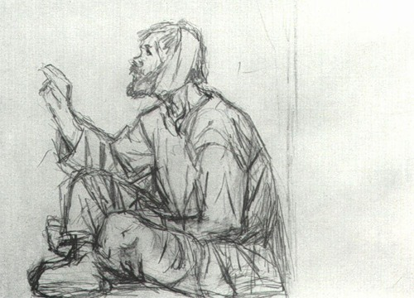

- Нравится ли вам главный герой? (Нет).

- Как вы думаете, почему автор сделал его главным героем? Сделали бы вы это, будь на месте автора? Почему?

[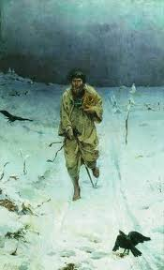](http://www.google.kz/imgres?imgurl=http://900igr.net/datai/literatura/JUshka-Platonova/0008-003-JUshka.jpg&imgrefurl=http://900igr.net/kartinki/literatura/JUshka-Platonova/011-JUshka.html&h=500&w=304&tbnid=H8A36PPcpzN9xM:&zoom=1&docid=0fbfsAAZKu0lsM&ei=Bo9sU6rZD8mBywPQyYHQAg&tbm=isch&ved=0CHMQMygZMBk)

- Если бы вы такого человека встретили на улице, то:

а) подали бы руку?  
б) прошли бы молча мимо?  
в) брезгливо усмехнулись бы?  
г) отвернулись

д) не обратили бы внимания, чтобы не испортить себе настроения? Картина получается безрадостная.

Знакомясь с главным героем больше, дети понимают, что за внешне не очень приятным человеком - настоящий человек, просто он не умеет сердиться, гневаться, постоять за себя, не похож на других своей неряшливостью.

С одной стороны - добрый, кроткий Юшка; *с* другой - озлобленные люди. Несчастье просто не могло не произойти. Юшка погиб. Ученики слушают с огромнейшим вниманием текст, потом очень активно, перебивая друг друга, отвечают на вопросы.

- Что же за человек Юшка?

- Почему вы “забыли” о его неопрятной внешности?

- Какая черта его характера выходит на первый план?

- Почему дети издеваются над Юшкой? (Не дает сдачи)

- За что взрослые обижают Юшку? (Не похож на них).

- Разве плохо быть не похожим на других? Почему?

- А каким нужно? Почему? Любил ли он людей? А они его?

- Почему Юшка терпит унижение и оскорбление?

- Если бы среди вас оказался такой человек, как бы к нему относились?

- Представьте, что он — ваш родственник. Смогли бы его защитить от злых людей? Как?

- Попробуем вкратце подвести итог о взаимоотношениях:

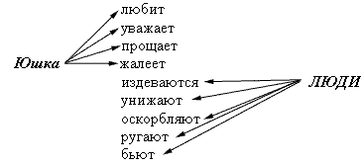

*-* Можно ли быть таким? (Нет)

- А каким? (Нужно уметь постоять за себя, не обижая и не унижая других).

- Как Юшка относится к природе? (Нежно, трепетно)

- Какие качества характера Юшки можно выделить?

(Доброта, искренность, беззлобие).

- Зря ли прошла жизнь Юшки? Пропало ли его добро?

(Нет. Добро не пропало, т.к. после его смерти появился добрый человек -дочь, которая продолжит его дело).

[](http://www.google.kz/imgres?imgurl=http://festival.1september.ru/articles/583871/presentation/14.jpg&imgrefurl=http://festival.1september.ru/articles/583871/&h=720&w=960&tbnid=ng6MYgkPFFMOMM:&zoom=1&docid=sJwhtp-200_c0M&ei=Bo9sU6rZD8mBywPQyYHQAg&tbm=isch&ved=0CHEQMygXMBc)

Кто произносит эти слова?

- Поняли ли люди свою ошибку?

- Изменилось ли их отношение к нему хотя бы после смерти?

- Теперь скажите, почему Платонов главным героем своего рассказа сделал такого непривлекательного внешне человека?

(Идет беседа о духовной красоте).

Система вопросов рассчитана на то, что учащийся должен сам определить собственное отношение к отдельным персонажам, гуманистическим идеалам, которые несут персонажи, аргументировать точку зрения конкретными фактами. На уроке звучат различные доводы в защиту или обвинение того или героя, происходит столкновение мнений, коллективный поиск оптимальных выводов, а это - основа формирования активного, творчески мыслящего читателя.

[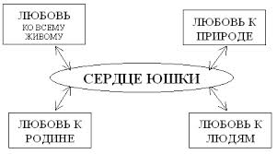](http://www.google.kz/imgres?imgurl=http://festival.1september.ru/articles/512100/img2.gif&imgrefurl=http://festival.1september.ru/articles/512100/&h=238&w=427&tbnid=jDW1Pqf_WXTGgM:&zoom=1&docid=YJc5ztuFAxSAyM&ei=Bo9sU6rZD8mBywPQyYHQAg&tbm=isch&ved=0CGMQMygSMBI)

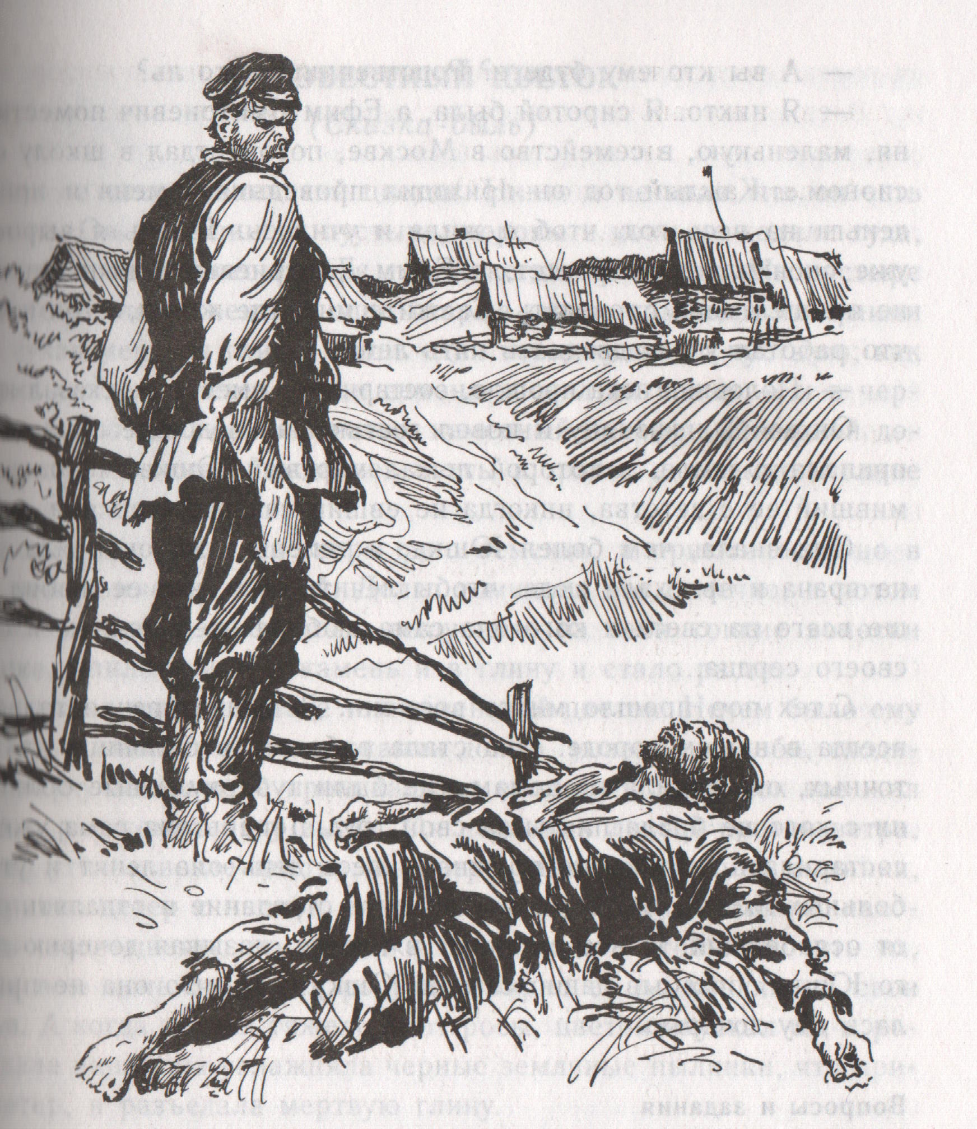

Задания:

1.Охарактеризовать каждого из героев рассказа.

2. Какими словами вы бы подписали данный сюжет.

Я не люблю насилья и бессилья.

Досадно мне, когда невинных бьют. (В.Высоцкий).

|  |  |  |  |  |  |  |  |  |  |
| --- | --- | --- | --- | --- | --- | --- | --- | --- | --- |
| Огромное воспитательное значение имеют сказки А.С.Пушкина.  В работе над сказкой А.С.Пушкина “Сказка о мертвой царевне и о семи богатырях я использую слова антонимы, дающие характеристику героя:   |  |  | | --- | --- | | Царица | Царевна | | Гордая | смиренная |   Словарь Даля объясняет: смирение паче гордости. Гордым Бог противится, а смиренным дает благодать.   |  |  | | --- | --- | | Своенравная | сдержанная |   (Делающая все по-своему, на свой лад, чтобы другие подчинялись этому порядку)   |  |  | | --- | --- | | гневная | милостивая, кроткая. |   Где гнев, там и милость. Покорное слово гнев укрощает.  Ребята, ссылаясь на поступки героев, составляют короткий рассказ о царевне или царице с элементами характеристики, определяя положительные и отрицательные человеческие качества героинь. |  |

Задания:

1. Используя иллюстрацию, дать портретную характеристику

каждой героине.

2. Подобрать слова-антонимы к характеристике

[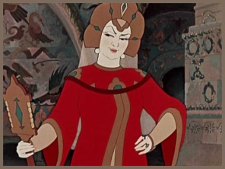](http://www.skaz-pushkina.ru/kadr/mc11.jpg)[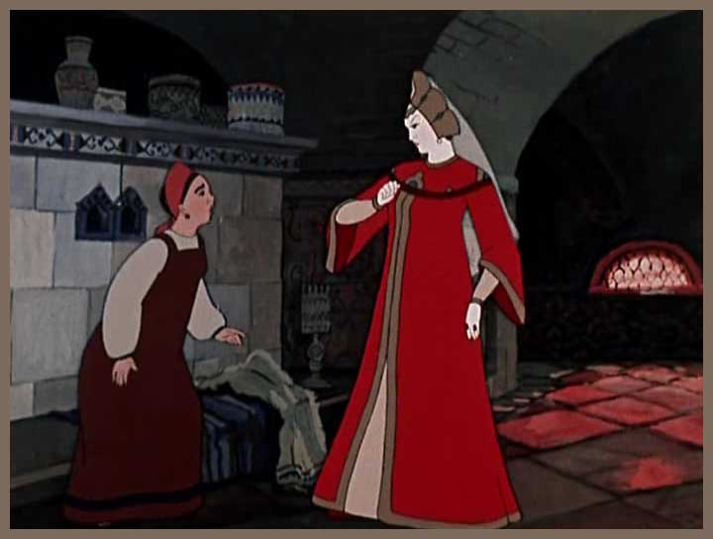](http://www.skaz-pushkina.ru/kadr/mc15.jpg)

[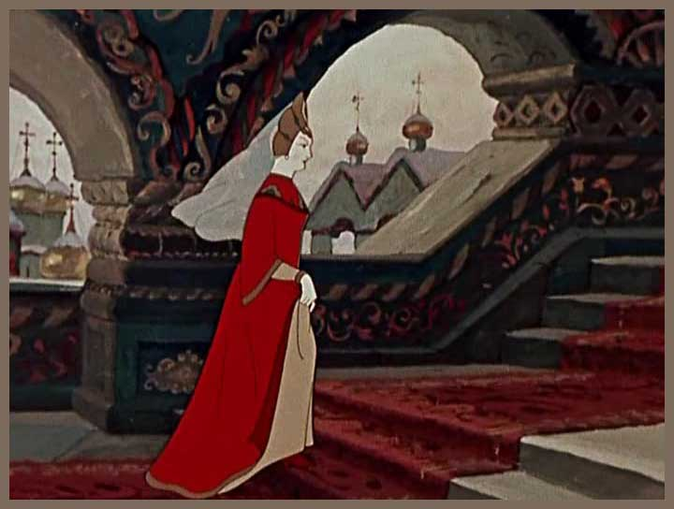](http://www.skaz-pushkina.ru/kadr/mc10.jpg) Гневная, гордая, своенравная, эгоистичная, жестокая, любит власть.

[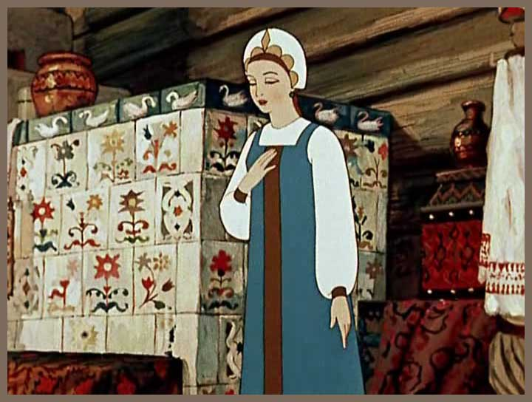](http://www.skaz-pushkina.ru/kadr/mc55.jpg)

|  |  |
| --- | --- |
|  |  |

[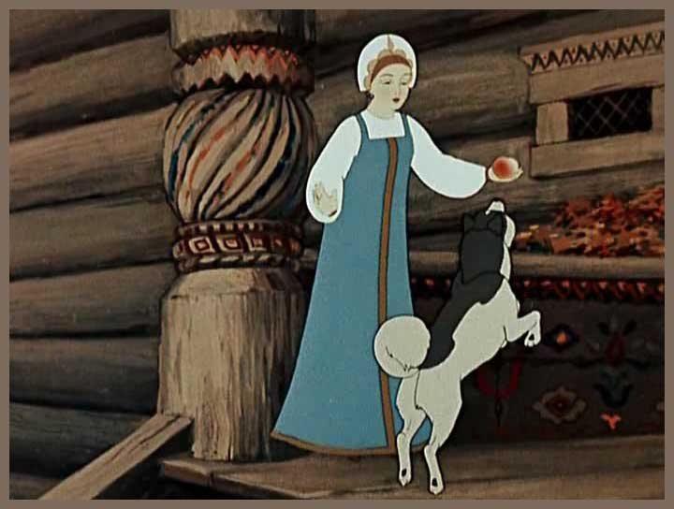](http://www.skaz-pushkina.ru/kadr/mc71.jpg)

[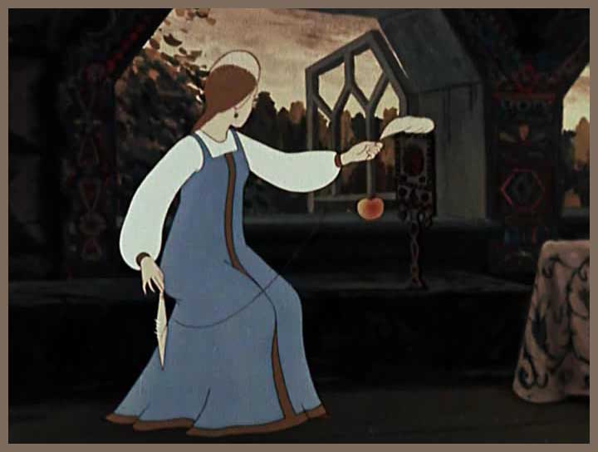](http://www.skaz-pushkina.ru/kadr/mc76.jpg) Смиренная, скромная, застенчивая, стеснительная, ласковая, милостивая, кроткая, любит людей и животных.

«Забирайте c собой в путь, выходя из мягких лет юности в суровое, ожесточающее мужество, собирайте с собой все человеческие движения, не оставляйте их на дороге, не подымайте потом» Н.В. Гоголь

Мы продолжаем работать над повестью Н.В. Гоголя «Тарас Бульба», и сегодняшний урок начнем с игры. Этот прием ставит учащихся в активную позицию, учит связывать разрозненные факты в единую картину, систематизировать уже имеющуюся информацию, слышать и слушать товарищей.

Учитель. Я загадала имя одного из героев повести и написала его с обратной стороны доски (это имя одного из главных героев) вы должны будете догадаться, попытаться узнать его, задавая вопросы, на которые я могу отвечать только словами «да», «нет», «и да, и нет».

Получилась ли у вас полная характеристика героя? (нет, конечно). Тогда давайте постараемся и сформулируем задачу (составить полную характеристику главных героев повести). Как вы представляете решение данной задачи?

Осмысление (активная поисковая деятельность), прием «привлекательная задача».

Учитель. Давайте представим, что мы находимся в уникальном месте: хранилище старых книг. И мы архивариусы (лексическое значение вывешивается ), в руки которых попали фрагменты уникальной рукописи повести Н.В. Гоголя «Тарас Бульба». Нам необходимо попытаться собрать, систематизировать и обобщить информацию о главных героях. А так же довести до сведения класса результаты своих исследований.

*Обучающиеся делятся на три группы.*

Первая группа работает над созданием образа Тараса Бульбы, вторая - Остапа, третья - Андрия. Каждая из групп получает задание и текстовый материал, оформленный в виде старинных рукописей.

*Прием НИЛ. В группе ребята исследуют, отбирают и систематизируют литературный материал, обрабатывают результат:  обсуждают план доклада, выбирают* *спикеров (словарное слово вывешивается с лексическим значением), которые будут* **представлять** *результат классу.*

*По окончании групповой работы выступают спикеры групп с результатами работы.*

*Затем следуют выступления учащихся, которые анализируют результаты, оценивают результаты групп, указывают трудность его выполнения.*

*4* этап урока - рефлексия (словарное слово вывешивается).

Учитель. Итак, мы с вами, ребята, постарались совместными усилиями создать характеристики главных героев произведения Н.В. Гоголя, проведя интересную и важную работу. А теперь попрошу выразить свое отношения к полюбившимся героям повести при помощи Синквейна. Прием "Синквейн" позволяетобнародовать собственную позицию и соотнести ее с мнением других.

Задание:

1. Дать название каждой картине.

2. Найти эпизод текста, соответствующий данной картине.

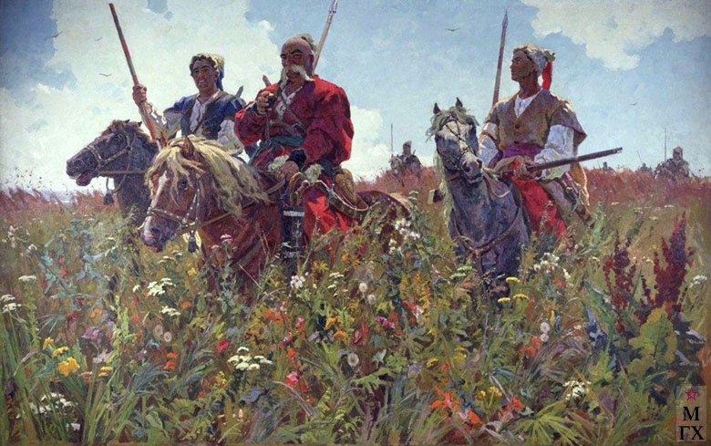

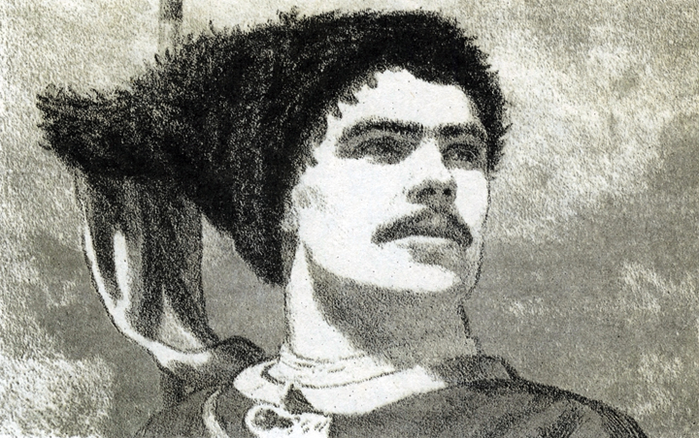

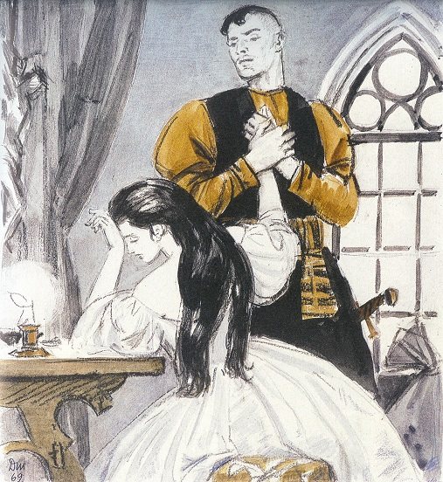

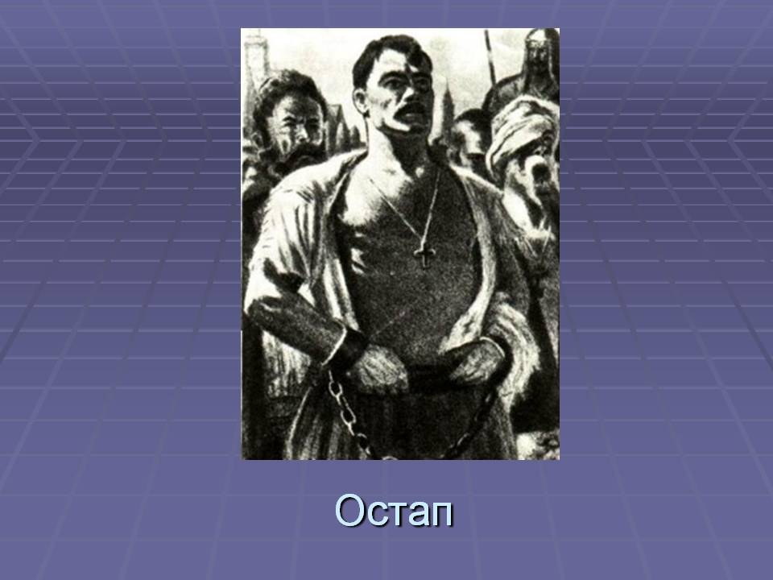

[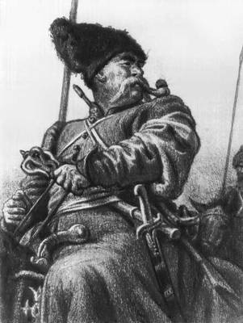](http://www.google.kz/url?sa=i&rct=j&q=&esrc=s&source=images&cd=&docid=Qg9Ej-0zsHtayM&tbnid=Ki1UeilmTEMacM:&ved=0CAUQjRw&url=http://dic.academic.ru/dic.nsf/bse/163168/%D0%9A%D0%B8%D0%B1%D1%80%D0%B8%D0%BA&ei=nsNtU_e8MYPg4QSix4HACw&psig=AFQjCNGUKyVjHXd9mcHP3yGM9y38AJ5MoA&ust=1399788055077821)

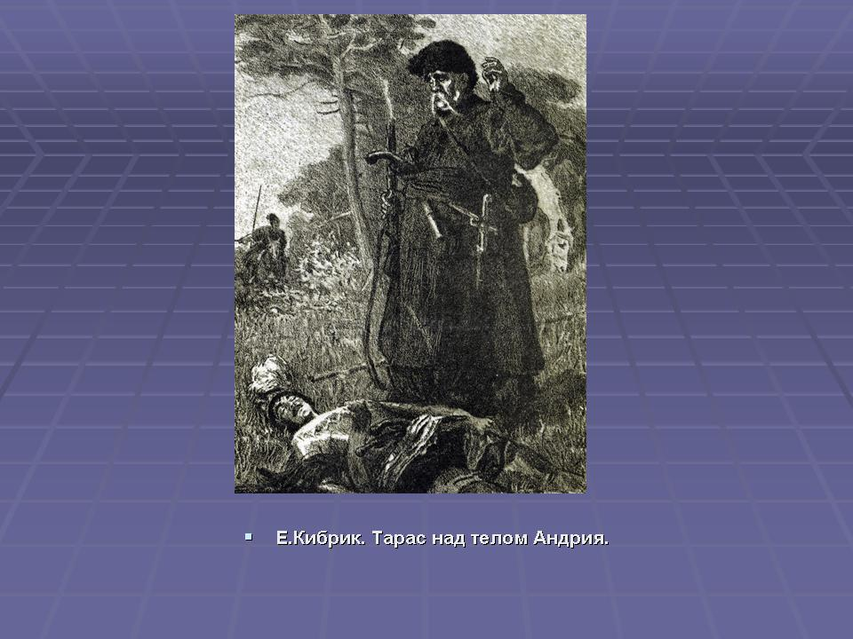

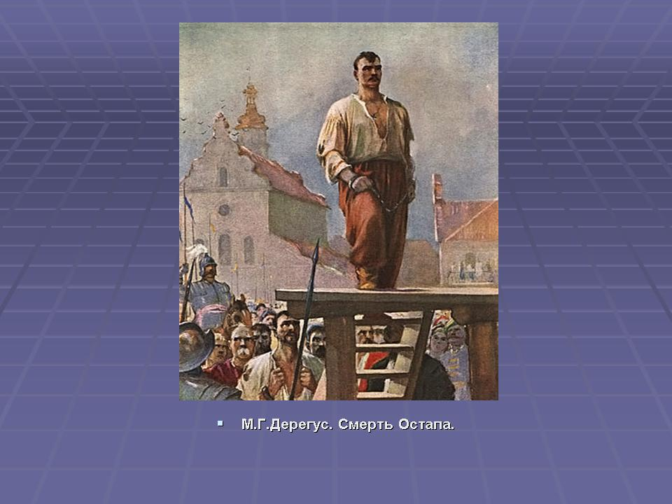

|  |  |  |
| --- | --- | --- |
| |  | | --- | |  | |  |

[](http://www.google.kz/url?sa=i&rct=j&q=&esrc=s&source=images&cd=&docid=Qg9Ej-0zsHtayM&tbnid=Ki1UeilmTEMacM:&ved=0CAUQjRw&url=http://dic.academic.ru/dic.nsf/bse/163168/%D0%9A%D0%B8%D0%B1%D1%80%D0%B8%D0%BA&ei=nsNtU_e8MYPg4QSix4HACw&psig=AFQjCNGUKyVjHXd9mcHP3yGM9y38AJ5MoA&ust=1399788055077821)[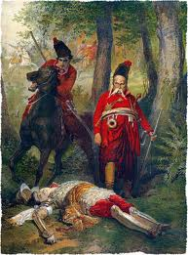](http://www.google.kz/imgres?imgurl=http://lib.rus.ec/i/22/479322/pic_16.jpg&imgrefurl=http://lib.rus.ec/b/479322/read&h=450&w=334&tbnid=WlCb7oIlVsUUXM:&zoom=1&docid=F9472rrpGYCObM&ei=lsBtU5eiK6X44QT0iYHADA&tbm=isch&ved=0CJwBEDMoQDBA)

[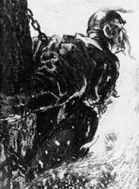](http://www.google.kz/imgres?imgurl=http://www.gogol.ru/temp_img.php?img=/var/www/gogol/data/www/gogol.ru/users/gous4a6766ded998b/images/kazn_tarasa-6371.jpg&w=220&h=299&imgrefurl=http://www.gogol.ru/gogol/illyustracii_k_proizvedeniyam_n/kazn_tarasa/&h=299&w=220&tbnid=dXF9a7fbrvQQNM:&zoom=1&docid=R5VHnBP1UZhDZM&ei=lsBtU5eiK6X44QT0iYHADA&tbm=isch&ved=0CJQBEDMoODA4) Тарас Бульба

Великий, могучий.

Борется, преодолевает, страдает.

Им может гордиться все Запорожье. Гигант.

[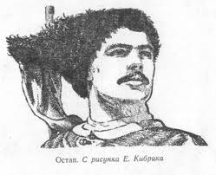](http://www.google.kz/imgres?imgurl=http://russkay-literatura.ru/r/ostab-taras-bulba-literatura-20.jpg&imgrefurl=http://russkay-literatura.ru/gogol-n-v/24-gogol-n-v-taras-bulba.html&h=538&w=662&tbnid=q1I2Ka2FCxI67M:&zoom=1&docid=FkmDE-0aEdtomM&ei=lsBtU5eiK6X44QT0iYHADA&tbm=isch&ved=0CHkQMygdMB0)

Остап

Мужественный, цельный.

Сражается, мучается, погибает.

Достойный сын своего отца.

Патриот.

[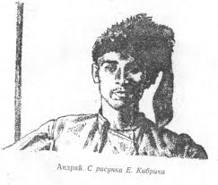](http://www.google.kz/imgres?imgurl=http://russkay-literatura.ru/r/andrij-taras-bulba-literatura-21.jpg&imgrefurl=http://russkay-literatura.ru/gogol-n-v/24-gogol-n-v-taras-bulba.html&h=597&w=702&tbnid=PgftG3Od_8teSM:&zoom=1&docid=FkmDE-0aEdtomM&itg=1&ei=lsBtU5eiK6X44QT0iYHADA&tbm=isch&ved=0CJkBEDMoPTA9)

Красивый и слабый.

Храбрится, влюбляется, предает.

Трудно уважать таких людей. Предатель.